Список выполненных проектов:

1. Распределенная система контроля incoming/outgoing транзакций к БД была разработана в процессе летней производственной практики. Приложение было разделено между тремя удаленными серверами Amazon AWS EC2 instances, один выступал в качестве MySQL-сервера, второй содержал backend-часть приложения, третий – frontend. Бэкэнд был написан на Spring Boot. Обращение к веб-части (REST endpoints) – Spring Web. Обращение к БД – Spring Data JPA. Была простая конфигурация ролей/доступов на Spring Security. Некоторые эндпоинты были скрыты и предназначались для использования самим приложением, другие – были частью публичного веб-интерфейса. Фронтенд был написан на Angular, представлял из себя веб станицу с возможностью отправления http-запросов транзакций бэкэнду о начислении/списании средств той или иной фирме. Суть приложения – в синхронизации поступающих транзакций. Для этого проверки данных были написаны на всех уровнях приложения, а уровень бекэнда генерировал синхронизированные транзакции к БД в ответ на асинхронные запросы фронтенда. Несколько примеров исходного кода:

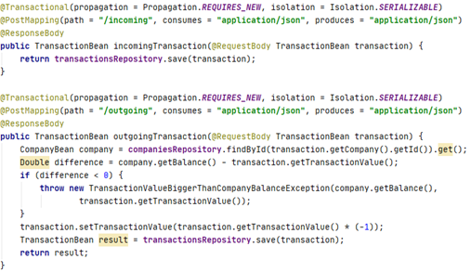

1 Эндпоинты приема транзакций

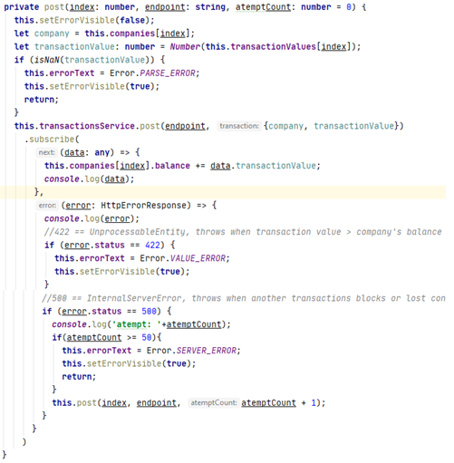

2 Посылка запросов к бекэнду

1. Десктоп-приложение с подключением к БД «система регистрации транспортных средств автосалона». Разрабатывалось в качестве курсовой работы к курсу Организации Баз Данных, для показа практических знаний в области проектирования БД и написания различных запросов. GUI был написан на Swing, подключение к БД – JDBC. Приложение отличалось большим количеством разнообразных корректировок вводимых/получаемых данных, которые регулировали выходные запросы к БД. Схема БД и несколько скриншотов программы:

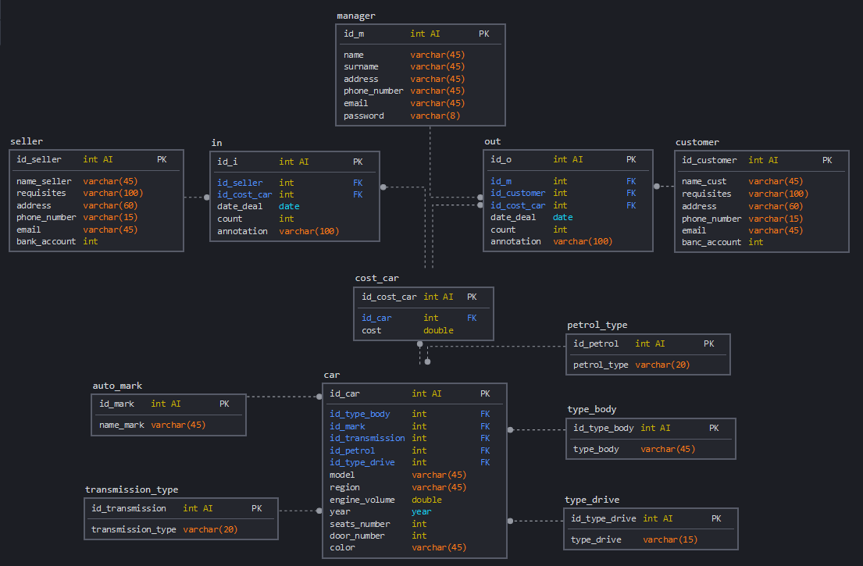

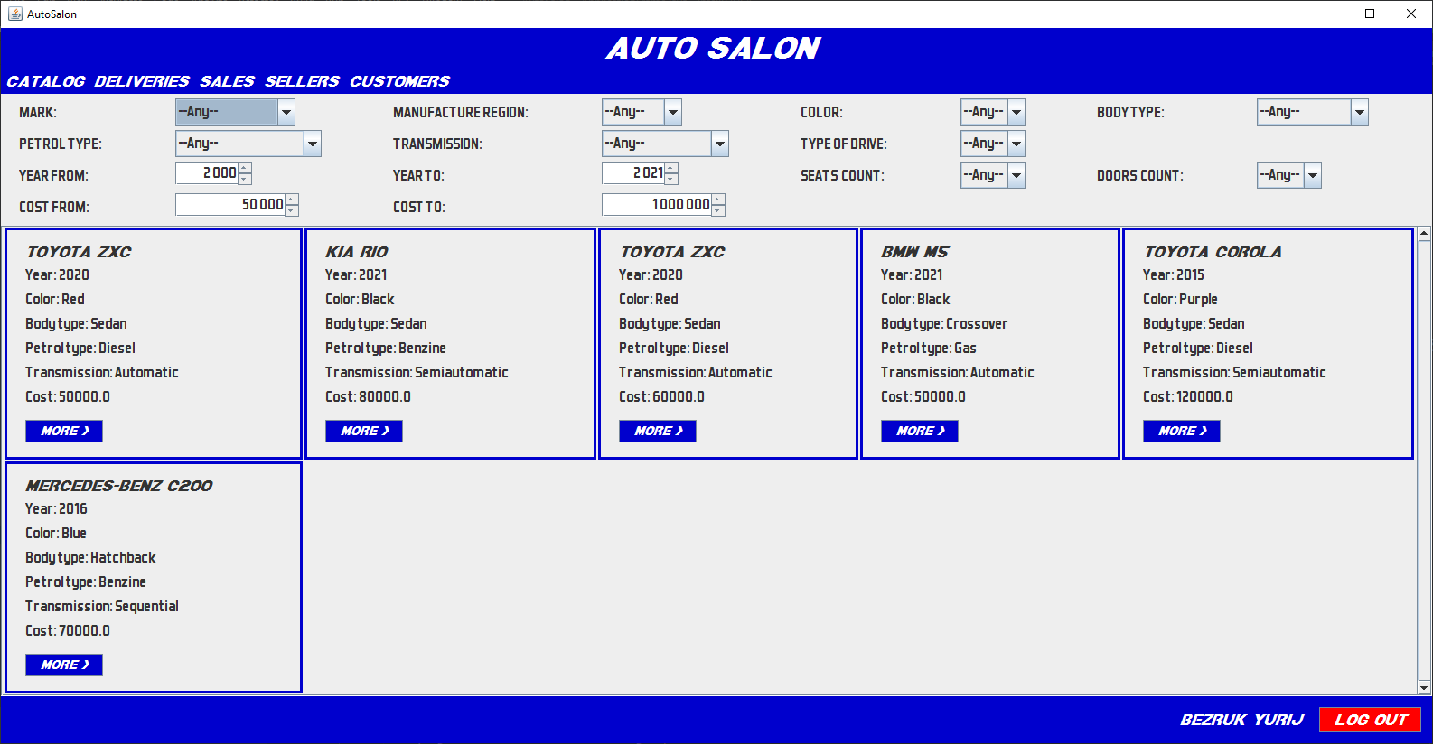

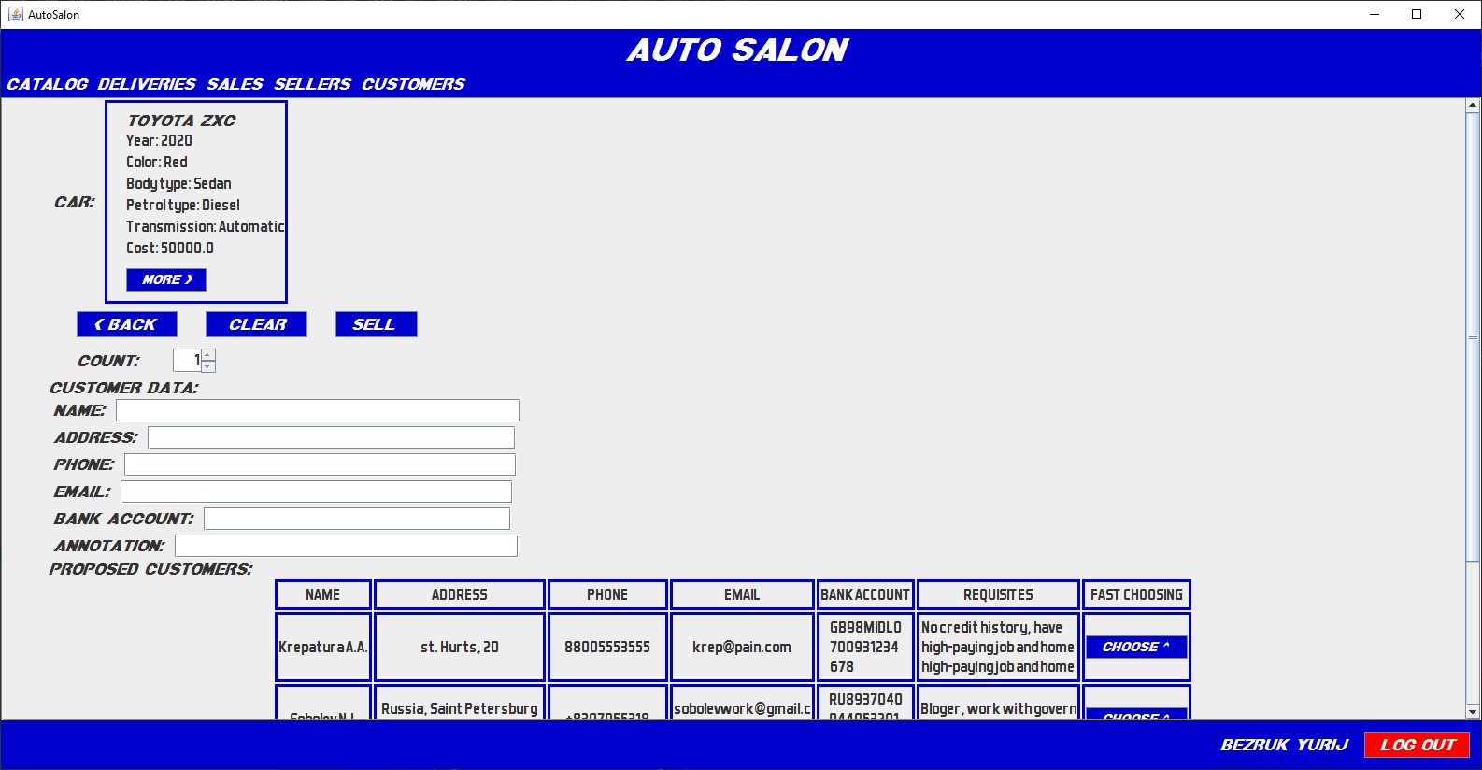

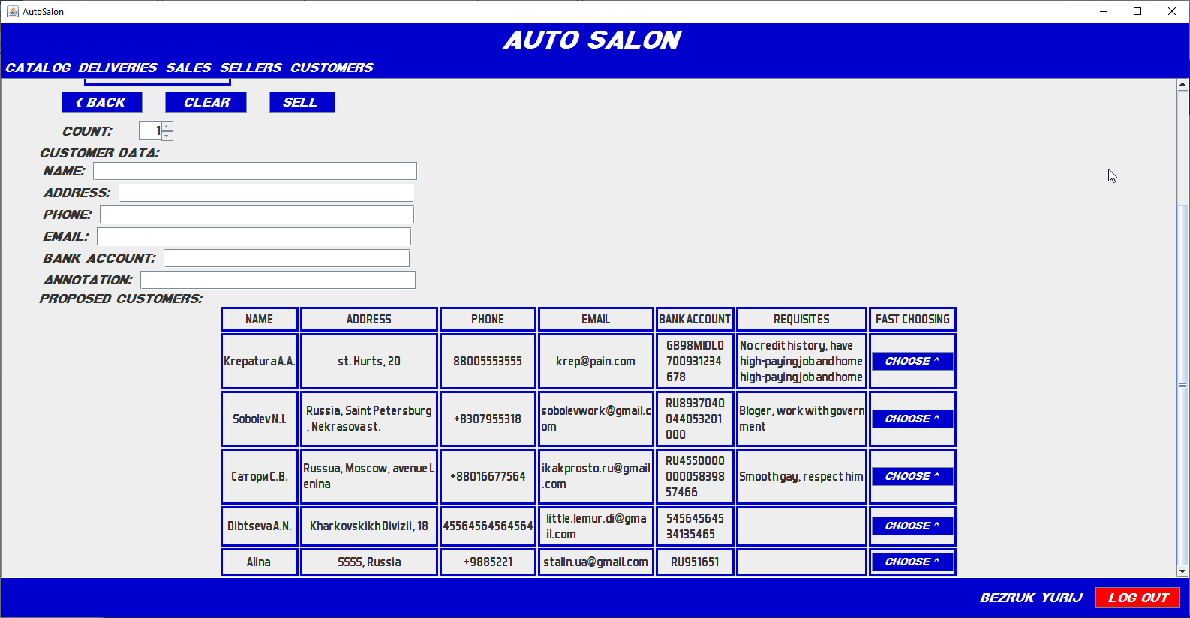

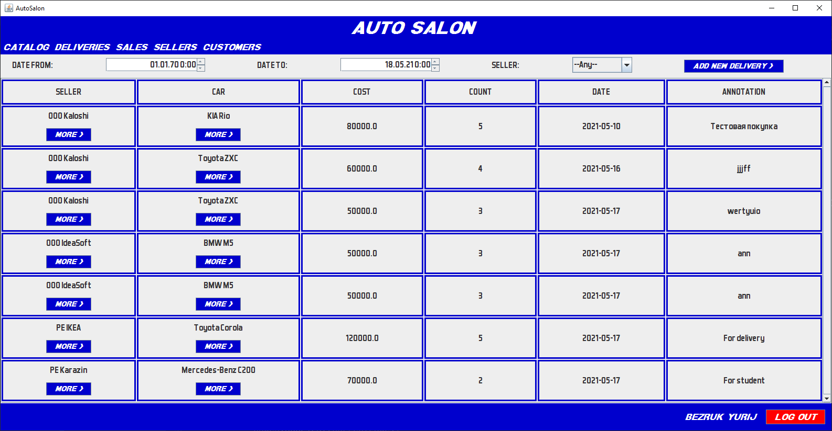

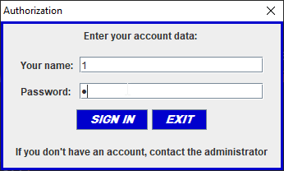

1. Веб-приложение «Мой блог» разрабатывалось в качестве лабораторной работы по курсу Баз Данных. Приложение имело возможность различным пользователям регистрировать сообщения в блоге. В качестве БД использовался PostgreSQL, было реализовано партицирование таблицы постов по датам, что облегчало поиск. Приложение является сервлетом, станица написана при помощи JSP. На странице была предусмотрена пагинация с ограничением по количеству постов на страницу. Скриншоты:

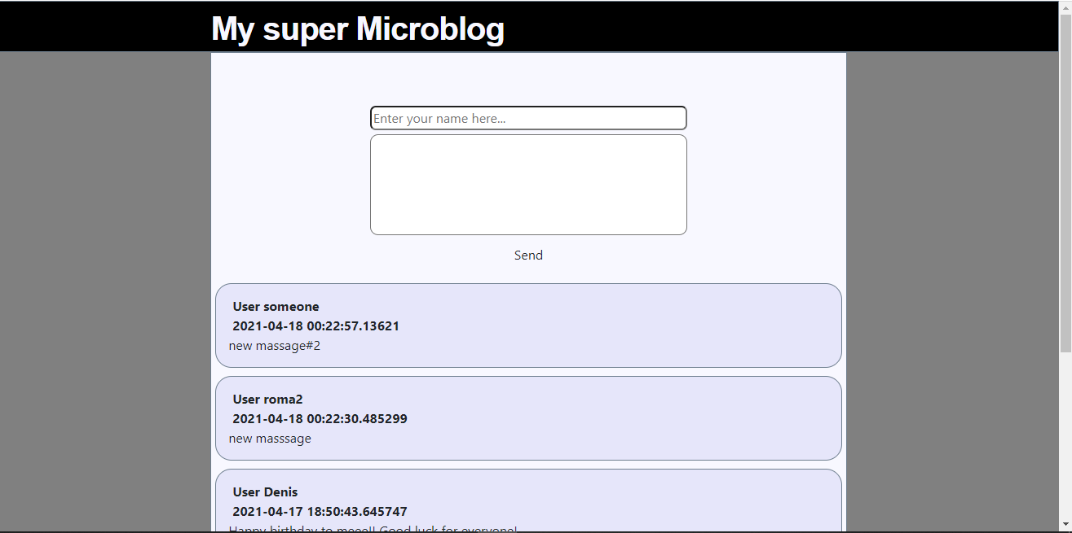

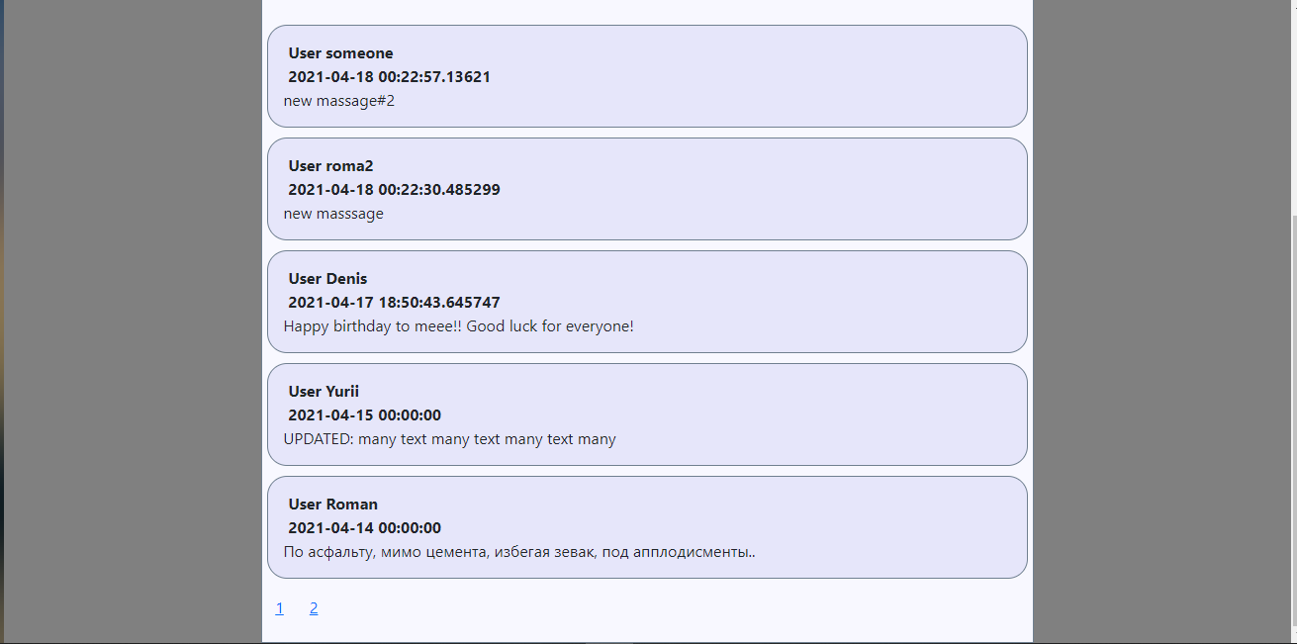

1. Групповой проект по анализу и моделированию требований к приложению. В процессе были проведены интервью с заказчиком, разработана проектная документация в виде функциональных и бизнес-требований, бизнес-правил, ограничений, спецификаций классов, сценариев прецедентов, диаграмм UML Use case, Class, Sequence. Примеры документов и диаграмм:

